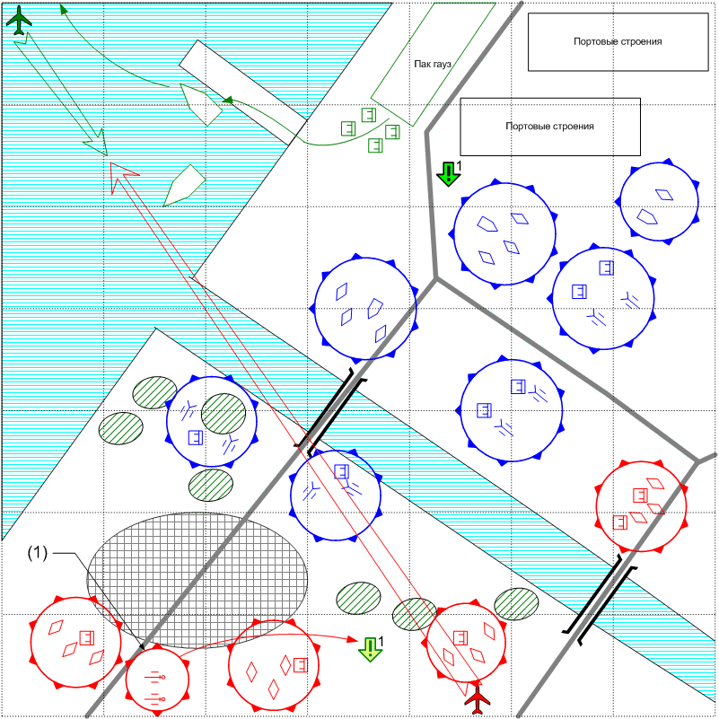
Размер: 7x7
Местность: Европа, лето, море, канал, освещение дневное, погода хорошая.

Войска игрока.
Стартовые войска:
Infantry: [GB Main 1940], [French Main 1940]
Tank: [Hotchkiss Н-39], 2 [Matilda]
AFV: [Humber Mk1]
AT Gun: [2pdr QFG]

Войска союзника.
Стартовые войска:
Ship: [LST/LSI]
Подкрепления:
Скриптовые:
Fighters: 2 [Hawker Hurricane Mk1]

Войска противника.
Стартовые войска:
Infantry: [German Main 1940]
Tank: [Pz IIF], [Pz IIIE], [Pz 38t]
AFV: [SdKfz 222]
AT Gun: 6 [5cm PaK38]
AA Gun: 4 [8.8cm FlaK18]
Field Artillery: 4 [10.5cm leFH18]
Подкрепления:
Скриптовые:
Ground Attack: 3 [Ju-87D]

Основные задания.
- Удержать позиции пока не будет эвакуирован личный состав. Условие выполнения: прошедшее с момента старта время составляет 10-15 минут. Условие провала: в некоторой области (порт, ближе к причалу) появился хотя бы 1 юнит противника, и отсутствуют юниты игрока. GetNUnitsInScriptGroup, GetNUnitsInArea, Cmd, Wait.

Дополнительные задания.
- Уничтожить тяжёлую артиллерию противника. Условие выдачи: прошедшее с момента старта время составляет 5 минут. Условие выполнения: Уничтожена группа (1).
Бонус за выполнение: артиллерия противника не обстреливает позиции игрока и причал. GetNUnitsInScriptGroup, Cmd.

Дополнительная информация.
По скрипту при старте: к причалу подходит баржа, из пакгауза выходит союзная пехота, грузится на баржу, баржа отходит. И так несколько раз.
Авиация противника по скрипту атакует порт, а союзные истребители мешают им.
Когда выдаётся дополнительное задание в это же время артиллерия (1) приезжает в указанное место и там разворачивается.

